報道関係者各位 2023年6月吉日
プレスリリース
株式会社テクノア
広報室
【非接触でIoT】工場の見える化を推進する『A-Eyeカメラ』
世界的リーディングカンパニー i-PRO社のAIプロセッサー搭載カメラに対応

中小製造業様の生産性向上とDXを推進する株式会社テクノア（本社：岐阜県岐阜市、代表取締役：山﨑 耕治、以下テクノア）が提供する、工場の見える化システム『A-Eyeカメラ』は、i-PRO株式会社（本社：東京都港区、代表取締役社長：尾崎 祥平）の提供する小型 AIカメラ「i-PRO mini(アイプロミニ)」に対応しました。本バージョンは2023年6月19日より発売いたします。
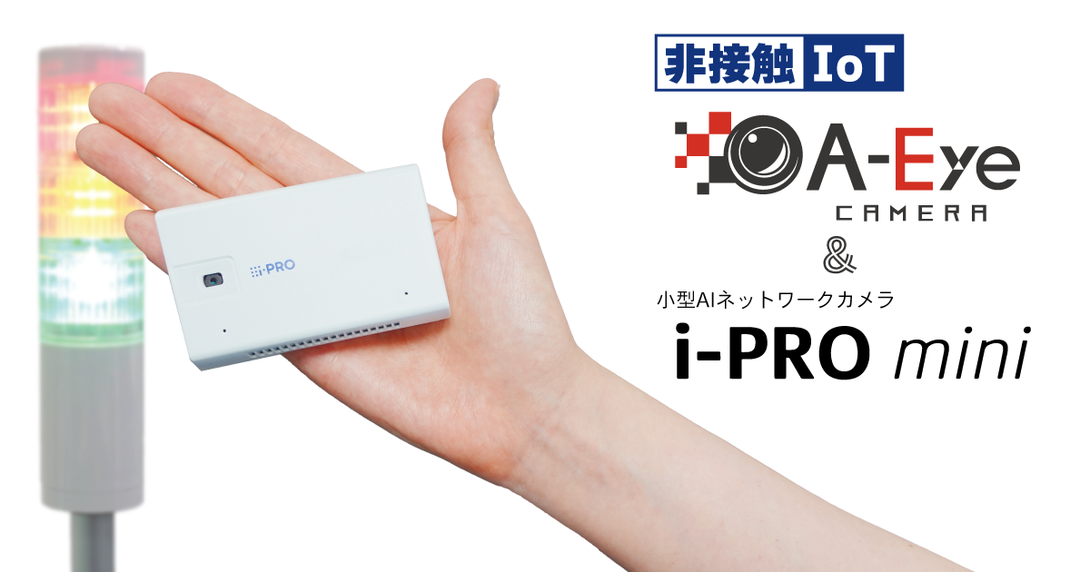
『A-Eyeカメラ』は、2020年3月に発売した、中小製造業様の製造現場にあるメーカーや年代の異なる機械や設備の稼働データを、一元的に収集できるIoTプラットフォームです。
今回、カメラ本体にAIを搭載した「i-PRO mini」に対応したことにより、システム構成を簡素化しました。加えて、稼働監視時の画像解析は「i-PRO mini」上で行えるため、通信するデータが数値のみとなり、さらなる安定稼働を実現。また「i-PRO mini」に搭載される高性能AIと『A-Eyeカメラ』のエンジンを組み合わせ、最短で設置当日から本稼働（稼働監視）できるようになりました。
今後もテクノアは『A-Eyeカメラ』の機能追加、製品改善を行い、中小製造業様の「見える化」「DX推進」に貢献します。

■i-PRO株式会社について
https://cwc.i-pro.com/
パナソニックにおける60年以上にわたる数々のセンシング技術とイノベーションを継承し2019年に設立された、セキュリティ監視、パブリックセーフティ、医療用イメージングの各分野に欠かせないセンシングソリューションの世界的なリーディングカンパニーです。

■AI搭載カメラ「i-PRO mini」
https://cwc.i-pro.com/pages/i-pro-mini-lp
業界最小クラス（※1）。名刺よりも一回り小さい（※2）。
AIプロセッサーを搭載したフルHDネットワークカメラです。
※1 2022年2月、i-PRO株式会社調べ。 ※2 一般的な名刺サイズ（90mm×55mm）との面積比。

■『A-Eyeカメラ』について
2020年3月の発売以来、300台以上の機械や設備の稼働監視を行っている「工場の見える化」システムです。製造現場にネットワークカメラを設置して、工作機械の稼働状況や作業員の状況などの稼働実績を撮影・自動収集し、クラウドに蓄積したデータを分析することで「工場の見える化」を推進します。
2020年11月に「クラウドサービス認定」(主催：一般社団法人 クラウドサービス推進機構)を受け、同月、第14回ASPIC IoT・AI・クラウドアワード2020にて 「IoT部門 先進技術賞」を受賞(主催：一般社団法人日本クラウド産業協会)する等、良質なクラウドサービスとして高い評価を得ています。
https://www.techs-s.com/product/a-eye-camera

以 上

■ お問い合わせ窓口
株式会社テクノア 広報室
TEL 058-273-1445 FAX 058-273-9562
会社HP：https://www.technoa.co.jp/
Eメール：technoa.pr@technoa.co.jp
■会社概要
会社名：株式会社テクノア
代表者：代表取締役 山﨑 耕治
本店所在地：岐阜県岐阜市本荘中ノ町8-8-1
設立：1985年10月
資本金：7,280万円
社員数：353名（2023年4月1日現在）
URL：https://www.technoa.co.jp/
事業内容：中小製造業様向けを中心に、医療機関様向け、カスタムECサイト様向けなどの各種パッケージソフトウェアを提供しています。
また、業務用ソフトウェアの受託開発や、IT経営コンサルティングサービスなども行っています。
自社で開発、販売、運用支援、サポートまで行い、お客様のDX実現をサポートしています。

